Anunț de presă
Așa arăta laboratorul de informatică înaintea implementării proiectului intitulat „Dotarea cu laborator inteligent a Liceului Tehnologic nr. 1 Gâlgău”
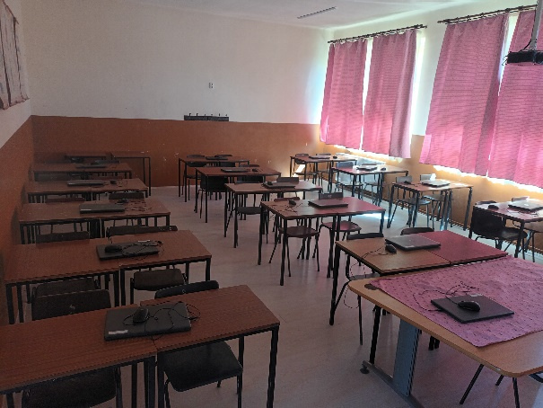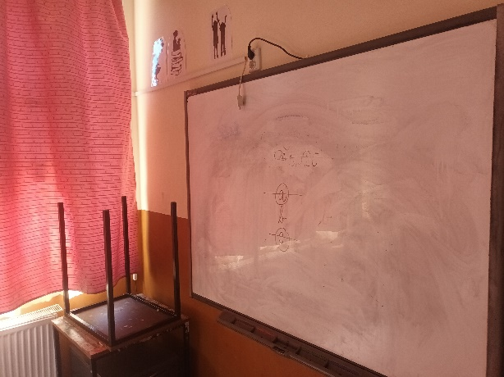

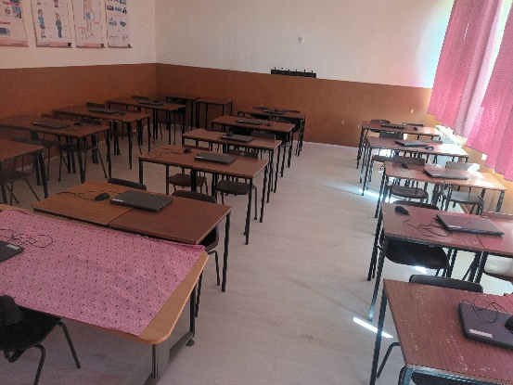

Anunț de presă
privind finalizarea implementării proiectului intitulat „Dotarea cu laborator inteligent a Liceului Tehnologic nr. 1 Gâlgău”
Liceul Tehnologic nr. 1 Gâlgău anunță finalizarea proiectului „Dotarea cu laborator inteligent a Liceului Tehnologic nr. 1 Gâlgău”, cod proiect 833Smart (F-PNRR-SmartLabs-2023-1185), finanțat prin Planul Național de Redresare și Reziliență – Componenta C15: Educație.
Proiectul a fost implementat în perioada ianuarie 2024 – noiembrie 2025, având drept scop modernizarea infrastructurii educaționale și îmbunătățirea accesului elevilor la resurse digitale moderne. Prin investiția realizată, unitatea de învățământ a fost dotată cu un laborator inteligent (SmartLab), menit să faciliteze dezvoltarea competențelor digitale, tehnologice ale elevilor.
